从图1和图2中可以看出两侧隧道开挖过程中隧道变形十分显著，由于埋深较浅，岩层风化严重，因此扰动过程中容易发生坍塌，位移量均超过了30cm，两隧道中间区域甚至发生坍塌，有块体脱落和裂纹扩展现象。

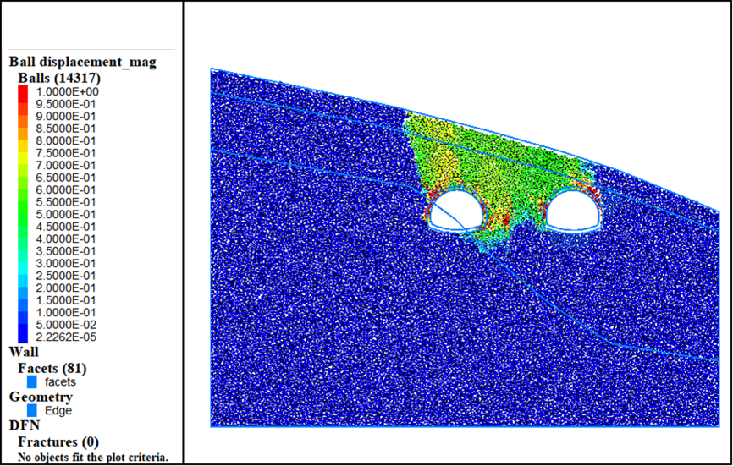

图1 位移

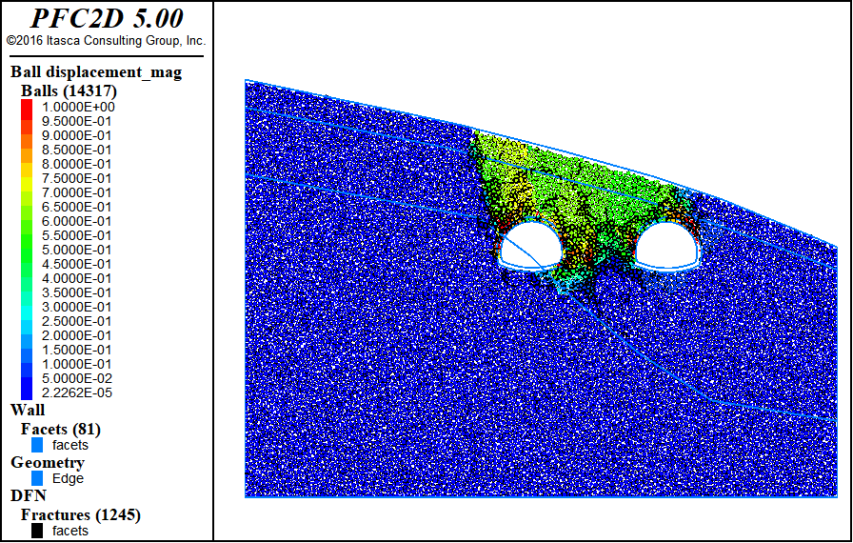

图2 裂纹扩展